Załącznik III.4

Koło kompetencji - postawy

Koło kompetencji – postawy, I etap (w ramki wpisujemy zapisy z ramowego programu)

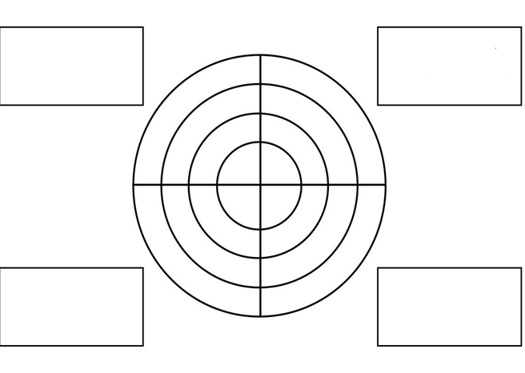

Źródło: opracowanie własne

